Утвержден и введен в действие
Приказом Федерального агентства
по техническому регулированию
и метрологии
от 18 сентября 2012 г. N 332-ст

НАЦИОНАЛЬНЫЙ СТАНДАРТ РОССИЙСКОЙ ФЕДЕРАЦИИ

АТТРАКЦИОНЫ ВОДНЫЕ

БЕЗОПАСНОСТЬ ПРИ ЭКСПЛУАТАЦИИ

ОБЩИЕ ТРЕБОВАНИЯ

Water attractions. Safety at operation.
General requirements

ГОСТ Р 52604-2012

Группа У57

ОКС 97.220.40
97.220.10

ОКП 96 8500

Дата введения
1 января 2013 года

Предисловие

Цели и принципы стандартизации в Российской Федерации установлены Федеральным законом от 27 декабря 2002 г. N 184-ФЗ "О техническом регулировании", а правила применения национальных стандартов Российской Федерации - ГОСТ Р 1.0-2004 "Стандартизация в Российской Федерации. Основные положения".

Сведения о стандарте

1. Разработан Некоммерческой организацией "Российская Ассоциация Аквапарков" (НО "РАА") при участии Закрытого акционерного общества "ЭКТИС".
2. Внесен Техническим комитетом по стандартизации ТК 456 "Аквапарки, водные аттракционы и оборудование бассейнов".
3. Утвержден и введен в действие Приказом Федерального агентства по техническому регулированию и метрологии от 18 сентября 2012 г. N 332-ст.
4. В настоящем стандарте реализованы положения статей 8, 10 Федерального закона от 7 февраля 1992 г. N 2300-1-ФЗ "О защите прав потребителей", статей 1 - 6, 52, 53, 89, 90, 92, 95 Федерального закона от 22 июля 2008 г. N 123-ФЗ "Технический регламент о требованиях пожарной безопасности" и статей 8, 30, 36 Федерального закона от 30 декабря 2009 г. N 384-ФЗ "Технический регламент о безопасности зданий и сооружений".
5. Взамен ГОСТ Р 52604-2006.

Информация об изменениях к настоящему стандарту публикуется в ежегодно издаваемом информационном указателе "Национальные стандарты", а текст изменений и поправок - в ежемесячно издаваемом информационном указателе "Национальные стандарты". В случае пересмотра (замены) или отмены настоящего стандарта соответствующее уведомление будет опубликовано в ежемесячно издаваемом информационном указателе "Национальные стандарты". Соответствующая информация, уведомление и тексты размещаются также в информационной системе общего пользования - на официальном сайте Федерального агентства по техническому регулированию и метрологии в сети Интернет.

1. ОБЛАСТЬ ПРИМЕНЕНИЯ

Настоящий стандарт устанавливает общие требования безопасности при эксплуатации водных аттракционов, установленных в аквапарках, расположенных в здании, сооружении или на открытом воздухе, а также в бассейнах всех типов, кроме домашних.
Требования настоящего стандарта не распространяются на водные аттракционы, установленные на берегах естественных или искусственных водоемов.

2. НОРМАТИВНЫЕ ССЫЛКИ

В настоящем стандарте использованы нормативные ссылки на следующие нормативные документы:
Федеральный закон Российской Федерации от 07 февраля 1992 г. N 2300-1-ФЗ "О защите прав потребителей"
Технический регламент о требованиях пожарной безопасности (Федеральный закон Российской Федерации от 22 июля 2008 г. N 123-ФЗ)
Технический регламент о требованиях безопасности зданий и сооружений (Федеральный закон Российской Федерации от 30 декабря 2009 г. N 384-ФЗ)
ГОСТ Р 12.4.026-2001 Система стандартов безопасности труда. Цвета сигнальные, знаки безопасности и разметка сигнальная. Назначение и правила применения. Общие технические требования и характеристики. Методы испытаний
ГОСТ Р 51885-2002 (ИСО 7001:1990) Знаки информационные для общественных мест
ГОСТ Р 52169-2003 Оборудование детских игровых площадок. Безопасность конструкции и методы испытаний. Общие требования
ГОСТ Р 52603-2011 Аттракционы водные. Безопасность конструкции. Общие требования
ГОСТ Р 53130-2008 Безопасность аттракционов. Общие требования
ГОСТ Р 53491.1-2009 Бассейны. Подготовка воды. Часть 1. Общие требования
ГОСТ 2.601-2006 Единая система конструкторской документации. Эксплуатационные документы
ГОСТ 2.602-95 Единая система конструкторской документации. Ремонтные документы
ГОСТ 2.610-2006 Единая система конструкторской документации. Правила выполнения эксплуатационных документов
ГОСТ 7473-2010 Смеси бетонные. Технические условия
ГОСТ 16504-81 Система государственных испытаний продукции. Испытания и контроль качества продукции. Основные термины и определения
ГОСТ 18322-78 Система технического обслуживания и ремонта техники. Термины и определения
ГОСТ 20911-89 Техническая диагностика. Термины и определения
ГОСТ 23118-99 Конструкции стальные строительные. Общие технические условия
ГОСТ 25866-83 Эксплуатация техники. Термины и определения
Примечание. При пользовании настоящим стандартом целесообразно проверить действие ссылочных нормативных документов в информационной системе общего пользования - на официальном сайте Федерального агентства по техническому регулированию и метрологии в сети Интернет или по ежегодно издаваемому информационному указателю "Национальные стандарты", который опубликован по состоянию на 1 января текущего года, и по соответствующим ежемесячно издаваемым информационным указателям, опубликованным в текущем году. Если ссылочный нормативный документ заменен (изменен), то при пользовании настоящим стандартом следует руководствоваться заменяющим (измененным) документом. Если ссылочный документ отменен без замены, то положение, в котором дана ссылка на него, применяется в части, не затрагивающей эту ссылку.

3. ТЕРМИНЫ И ОПРЕДЕЛЕНИЯ

В настоящем стандарте применены термины по ГОСТ Р 52169, ГОСТ Р 53130, ГОСТ Р 53491.1, ГОСТ Р 52603, ГОСТ 16504, ГОСТ 18322, ГОСТ 20911, ГОСТ 25866, а также следующие термины с соответствующими определениями:
3.1. Администратор; технический директор аквапарка: должностное лицо, ответственное за организацию безопасной эксплуатации водных аттракционов.
3.2. Вспомогательные средства для спуска и плавания: коврики, рафты и т.п., используемые на водных аттракционах для минимизации рисков получения ссадин, ушибов и другого вреда здоровью пользователя, для повышения комфортности движения и получения дополнительного развлекательного эффекта.
3.3. Инструктор: должностное лицо, обладающее необходимой подготовкой и обеспечивающее безопасность пользователей.
3.4. Посетитель: человек, находящийся на территории аквапарка согласно приобретенному билету.
3.5. Пользователь: человек, развлекающийся на водном аттракционе или иных устройствах для развлечения.
3.6. Работоспособное состояние: состояние технического объекта, при котором значения всех параметров, характеризующих способность выполнять заданные функции, соответствуют требованиям нормативной и/или проектной и конструкторской документации.
3.7. Неработоспособное состояние: состояние технического объекта, при котором значение хотя бы одного параметра, характеризующего способность выполнять заданные функции, не соответствует требованиям нормативной и/или проектной и конструкторской документации.
3.8. Эксплуатационные документы: документы, разработанные проектировщиком/изготовителем/эксплуатантом, содержащие необходимые сведения о водном аттракционе и правила его безопасной эксплуатации, а также сведения по его техническому обслуживанию, ремонту и модификации в течение установленного срока службы.

4. СДАЧА-ПРИЕМКА ВОДНЫХ АТТРАКЦИОНОВ В ЭКСПЛУАТАЦИЮ

4.1. Законченные строительством и подлежащие приемке в эксплуатацию водные аттракционы должны быть выполнены в соответствии с утвержденным проектом, согласованными изменениями и дополнениями к нему.
4.2. Приемочные испытания водных аттракционов - по ГОСТ Р 52603, раздел 12.
4.3. Приемка в эксплуатацию системы водоподготовки - по ГОСТ Р 53491.1, подразделы 10.4 - 10.5.
4.4. Приемка в эксплуатацию водных аттракционов должна быть проведена приемочной комиссией в соответствии со строительными нормами и правилами [1].
4.5. Генеральный подрядчик (строительно-монтажная организация, субподрядчики отдельных видов работ) должен предоставить приемочной комиссии комплект документов согласно Приложению А.

5. РАСПОЛОЖЕНИЕ ВОДНЫХ АТТРАКЦИОНОВ В АКВАПАРКЕ

5.1. Расположение водных аттракционов в аквапарке должно соответствовать требованиям настоящего стандарта и ГОСТ Р 52603.
5.2. Водный аттракцион должен быть расположен так, чтобы были обеспечены безопасный вход/выход из него и, при необходимости, эвакуация пользователей.
5.3. Взаимное расположение аттракционов должно позволить избежать давки пользователей и посетителей в условиях чрезвычайной ситуации.
5.4. Расположение водных аттракционов в аквапарке на открытом воздухе должно обеспечивать проезд автомобилей экстренных служб и пути эвакуации пользователей и посетителей при чрезвычайных ситуациях.
5.5. Контуры безопасности различных водных горок (см. ГОСТ Р 52603, подраздел 9.3) не должны пересекаться.
5.6. Детские водные аттракционы должны быть расположены так, чтобы дети не имели возможности доступа "по воде" из детской мелководной зоны развлечений в зону развлечений для взрослых пользователей - на глубокую воду.
5.7. Зона развлечений для детей не должна примыкать к зоне, в которой расположены глубоководные сооружения, например волновой бассейн, плавательный бассейн и т.п.

6. ТРЕБОВАНИЯ К ПЕРСОНАЛУ

6.1. Общие положения

Обслуживающий персонал, обеспечивающий надлежащее техническое состояние и функционирование водных аттракционов, оборудования водоподготовки, инженерного оборудования, инженерных сетей и коммуникаций аквапарка должен быть объединен в технические службы аквапарка, которые должны обеспечивать необходимые условия для безопасного развлечения пользователей.
В состав технического персонала, обслуживающего водные аттракционы, должны входить:
- инструкторы, осуществляющие ежедневную проверку готовности водных аттракционов к использованию по назначению, контроль безопасной эксплуатации, наблюдение и контроль поведения пользователей на водных аттракционах;
- специалисты по эксплуатации инженерного оборудования, инженерных сетей и коммуникаций аквапарка, механических, электрических, электронных систем водных аттракционов;
- специалисты по эксплуатации оборудования подготовки воды.

6.2. Администратор

6.2.1. Официальным лицом, ответственным за организацию и осуществление безопасной эксплуатации аттракционов, является администратор (технический директор) аквапарка.
6.2.2. Обязанности администратора в отношении обеспечения безопасности водных аттракционов заключаются в следующем:
- подбор и обучение персонала;
- организация безопасного использования водных аттракционов по назначению;
- организация технического обслуживания, модификации и ремонта водных аттракционов;
- разработка правил, инструкций, порядка действий персонала аквапарка в условиях чрезвычайных ситуаций (см. Приложение Б);
- контроль выполнения периодичности, правил и методов проверок технического состояния водных аттракционов;
- организация производственного контроля, в том числе, при необходимости, посредством проведения лабораторных исследований и испытаний, за соблюдением санитарных правил [2];
- организация приемочных испытаний аттракционов, вновь установленных в аквапарке (бассейне) или вводимых в эксплуатацию после капитального ремонта (см. ГОСТ Р 52603, раздел 12);
- организация ввода в эксплуатацию вновь возведенных водных аттракционов (см. раздел 4);
- хранение, контроль за своевременным и правильным ведением и, при необходимости, актуализация эксплуатационных документов водных аттракционов.
Администратор может передать уполномоченному лицу часть своих обязанностей, оставаясь ответственным за безопасную эксплуатацию водных аттракционов в целом.
6.2.3. Администратор должен обеспечить персонал аквапарка должностными инструкциями с указанием обязанностей по обеспечению безопасности при использовании по назначению и техническом обслуживании аттракционов.
6.2.4. Администратор должен организовать обучение персонала и регулярную проверку знаний и навыков в области безопасной эксплуатации и действий в условиях чрезвычайных ситуаций.
Примечание. Проверка знаний (экзамен) по практике применения полученных навыков необходима для поддержания требуемого уровня компетентности персонала, ответственного за безопасность.

6.2.5. Администратор может расширить содержание руководства по эксплуатации конкретного водного аттракциона с учетом опыта его эксплуатации, но в пределах ограничений на его использование, предусмотренных проектировщиком/изготовителем этого аттракциона.

6.3. Инструктор

6.3.1. Общие положения
6.3.1.1. Основой безопасности пользователей на водном аттракционе является присутствие инструкторов, контролирующих поведение и активность пользователей.
6.3.1.2. Каждый водный аттракцион должен находиться под постоянным наблюдением закрепленного за ним инструктора (инструкторов) на протяжении всего времени, пока он открыт для доступа пользователей.
Примечание. Инструктор может отлучиться с рабочего места только с разрешения непосредственного начальника при условии подмены резервным инструктором.

6.3.1.3. Никто, кроме руководителя службы инструкторов и администратора аквапарка, не вправе вмешиваться в действия инструктора во время выполнения им служебных обязанностей.
6.3.1.4. Детские водные аттракционы следует эксплуатировать только в присутствии инструкторов, обученных обращению с маленькими детьми.
Инструктор не должен допускать в игровой зоне толчеи, беготни или детского баловства.
Примечание. Сопровождающие детей взрослые должны находиться вблизи своих детей, чтобы наблюдать за их поведением и действиями.

6.3.1.5. Водные аттракционы, которые вмещают одновременно значительное количество пользователей и/или занимают большое пространство, как правило, обслуживаются группой инструкторов.
В этом случае за каждым инструктором должна быть закреплена зона ответственности, за которой он осуществляет наблюдение.
Примечание. Инструкторы водных аттракционов, которые вмещают одновременно значительное количество пользователей и/или занимают значительное пространство, должны постоянно контролировать соответствие количества пользователей установленным нормам.

6.3.1.6. Инструктор должен занимать позицию, с которой возможно было бы оказать помощь любому нуждающемуся в течение 10 с после происшествия или сигнала о помощи.
6.3.1.7. Инструктор должен быть оснащен средствами связи с начальником службы инструкторов (старшим должностным лицом рабочей смены аквапарка), средствами громкого оповещения (рупором, мегафоном).
6.3.1.8. Учитывая однообразный характер работы инструктора, который приводит к ослаблению внимания при наблюдении за поведением и состоянием пользователей, необходимо с периодичностью не реже одного раза в два часа осуществлять ротацию инструкторов для обеспечения смены окружающей обстановки и характера действий.
6.3.1.9. В составе рабочей смены персонала аквапарка должны быть резервные инструкторы.
Примечание. Из состава резервных инструкторов проводят плановую и/или экстренную подмену (замену) инструкторов аттракционов и при необходимости увеличивают их численность на конкретном аттракционе.

6.3.1.10. Инструктор должен выявлять наличие/отсутствие механических повреждений и иных дефектов конструкции водного аттракциона при ежедневной проверке его технического состояния, а также во время использования аттракциона.
При обнаружении неисправности инструктор должен запретить доступ пользователей на аттракцион (или остановить эксплуатацию) и незамедлительно уведомить об этом старшее должностное лицо рабочей смены аквапарка.
Примечание. Не допускается проведение ремонтных работ во время эксплуатации аттракциона.

6.3.1.11. Инструктор должен предпринимать все необходимые меры, чтобы обеспечить соблюдение пользователями правил, установленных для безопасной эксплуатации конкретного водного аттракциона.
6.3.1.12. В случае возникновения конфликтной ситуации инструктор обязан принимать необходимые меры для ее урегулирования, объясняя пользователю, что ограничения вызваны необходимостью обеспечения безопасности.
6.3.2. Инструктор водной горки
6.3.2.1. Водную горку должны контролировать, как правило, два инструктора. Один инструктор должен находиться в зоне старта горки, другой - в зоне финиша.
6.3.2.2. В обязанности инструктора, находящегося в зоне старта, входит:
а) информирование пользователя о правилах, обязательных для безопасного спуска, при необходимости - оказание помощи пользователю;
б) информирование пользователя о необходимости сохранять во время движения по трассе спуска позу, первоначально принятую для спуска;
в) напоминать пользователю о необходимости быстро покинуть зону финиша;
г) не допускать на стартовый элемент горки очередного пользователя, не убедившись визуально (либо до получения соответствующего сигнала), что зона финиша горки свободна для приема;
д) не допускать на стартовый элемент горки пользователей, физические/психофизические показатели и/или экипировка которых не соответствуют требованиям безопасности, например:
- лиц неадекватного поведения или находящихся в состоянии опьянения;
- лиц, подпадающих под ограничения по возрасту (росту) или массе тела;
- лиц с посторонними предметами (ключами, пластиковыми карточками, ювелирными украшениями в виде цепочек, браслетов и т.п.);
- беременных женщин;
е) быть в постоянной готовности оказать помощь пользователю, находящемуся в зоне старта.
6.3.2.3. Пользователям, которые в зоне старта испытывают страх, дискомфорт или неуверенность, следует дополнительно предоставить время для адаптации.
6.3.2.4. В обязанности инструктора, находящегося в зоне финиша водной горки, входит:
- быть в постоянной готовности оказать помощь пользователю, находящемуся в зоне финиша;
- подавать сигнал (при необходимости), разрешающий старт очередного пользователя;
- обеспечивать безопасный выход пользователей из зоны финиша;
- предупреждать возможные столкновения пользователей друг с другом;
- контролировать уровень воды в финишном бассейне либо в специальном приемном устройстве;
- удалять посторонние предметы из бассейна или специального приемного устройства (рафты, коврики и т.п.).
6.3.3. Инструктор развлекательно-игрового бассейна
6.3.3.1. Инструктор должен осуществлять постоянный контроль за действиями пользователей и быть готовым к оказанию помощи, а также к пресечению чрезмерной активности отдельных детей, которая может представлять опасность для окружающих.
6.3.3.2. Инструктор должен быть обучен распознавать и предотвращать опасные ситуации, возникающие в результате проявления избыточной активности детей.
6.3.3.3. В случае, когда количество пользователей в развлекательно-игровом бассейне превышает установленную норму, инструктор должен ограничить доступ в бассейн до нормализации обстановки.
Примечание. В период интенсивного заполнения развлекательно-игрового бассейна целесообразно увеличить численность инструкторов, которые могут находиться в воде, у детских городков или по периметру бассейна.

6.3.4. Инструктор волнового бассейна
6.3.4.1. Главная обязанность инструктора волнового бассейна - быть в постоянной готовности оказать помощь пользователям.
Примечание. Инструктор должен быть обучен распознавать ранние симптомы утомления, такие как изменение выражения лица, потеря координации движения, снижение уровня физической активности и т.п.

6.3.4.2. Наибольшее внимание должно быть уделено уставшим, неопытным и ослабевшим пловцам, а также детям, находящимся в области волнообразования, - в связи с этим необходимость установления режима ротации (см. 6.3.1.8) для инструкторов волновых бассейнов наиболее актуальна.
6.3.4.3. Посты инструкторов должны быть расположены таким образом, чтобы они могли наблюдать за всеми пользователями, находящимися в бассейне (для чего используют, например, возвышающуюся платформу).
Примечания
1. Рекомендуется наличие инструктора (инструкторов) в наиболее опасной зоне бассейна - в области волнообразования.
2. Превентивная мера помощи нуждающемуся пользователю может заключаться в звуковом сигнале (голосом или свистком) или жесте инструктора, указывающего путь к мелководью.

6.3.4.4. Инструктор должен немедленно реагировать на жесты пользователей, просящих помощи или попавших в опасную ситуацию во время движения волны.
6.3.4.5. Инструктор, находящийся на посту, должен иметь при себе устройство аварийного отключения волновой машины.
Примечания
1. Возобновление работы волновой машины находится вне компетенции инструктора.
2. Работа волновой машины может быть возобновлена по распоряжению администратора (старшего должностного лица рабочей смены аквапарка).

6.3.4.6. Пост инструктора волнового бассейна должен быть оснащен средствами спасания на воде (спасательные круги, жилеты, маски, трубки и т.п.).
6.3.5. Инструктор аттракциона для катания в потоке воды
6.3.5.1. В зависимости от конфигурации трассы и используемых конструктивных и декоративных элементов аттракциона инструкторы должны находиться вдоль канала - на обходных дорожках, на вышках или в воде.
6.3.5.2. Независимо от позиции, выбранной для наблюдения, действия инструктора должны обеспечивать нормальное движение пользователей по всей трассе.
6.3.5.3. На участках аттракциона, где имеются устройства, создающие спецэффекты или установлено функциональное оборудование, в том числе над или под водой, размещение постов инструкторов может быть более частым.
6.3.6. Инструктор интерактивного аттракциона
6.3.6.1. Интерактивные аттракционы предоставляют возможность проявления высокой активности пользователей, что требует надлежащего контроля со стороны инструктора.
Инструктор должен в разумных пределах ограничивать активность пользователей, пресекать детское баловство.
6.3.6.2. Инструктор должен быть обучен общению с маленькими детьми, должен уметь распознавать возможность возникновения опасных ситуаций из-за проявления избыточной активности детей.
6.3.7. Требования к квалификации обслуживающего персонала
6.3.7.1. Обслуживающий персонал в соответствии со своими должностными обязанностями должен обладать квалификацией, обеспечивающей:
а) безопасность эксплуатации водных аттракционов:
- в нормальном режиме;
- при техническом обслуживании оборудования аттракционов;
б) четкость и своевременность действий в условиях чрезвычайных ситуаций (несчастные случаи, неблагоприятные погодные условия и др.) и/или в случае технических проблем (поломки, неисправность оборудования и др.).
6.3.7.2. Персонал, находящийся согласно своим служебным обязанностям в непосредственном контакте с пользователями аттракционов, должен владеть приемами оказания первой помощи пользователям.
Определенное число инструкторов должно владеть навыками спасания на воде.
6.3.7.3. Инструктор должен обладать технической подготовкой, необходимой для проведения ежедневной проверки технического состояния аттракционов.
6.3.7.4. Конкретные требования к квалификации обслуживающего персонала, обеспечивающего безопасную эксплуатацию аттракционов, определяются должностными обязанностями на конкретном рабочем месте, а также должностными инструкциями и правилами, разработанными администрацией аквапарка.
6.3.7.5. Возраст инструктора должен быть не менее 18 лет.
6.3.8. Форменная одежда персонала
Обеспечение персонала форменной одеждой является дополнительной составляющей обеспечения безопасности в аквапарке.
Форменная одежда персонала, как правило, оказывает дисциплинирующее воздействие на нарушителей правил поведения на территории аквапарка и на водном аттракционе.

7. ИСПОЛЬЗОВАНИЕ ВОДНЫХ АТТРАКЦИОНОВ ПО НАЗНАЧЕНИЮ

В процессе эксплуатации водных аттракционов следует соблюдать положения Технического регламента о требованиях пожарной безопасности (Федеральный закон Российской Федерации от 22 июля 2008 г. N 123-ФЗ) и Технического регламента о требованиях безопасности зданий и сооружений (Федеральный закон Российской Федерации от 30 декабря 2009 г. N 384-ФЗ).

7.1. Допуск водных аттракционов к использованию

7.1.1. Допуск к использованию каждого водного аттракциона осуществляется на основании подтверждения работоспособного технического состояния собственно аттракциона, а также инженерного оборудования, инженерных сетей и коммуникаций аквапарка. Кроме того, необходимо подтверждение квалификации обслуживающего персонала, ответственного за безопасную эксплуатацию.
7.1.2. Подтверждение работоспособности водных аттракционов и квалификации обслуживающего персонала проводится ежегодно на основании полной проверки технического состояния аттракционов и проверки квалификации персонала.
В аквапарках, работающих в режиме сезонной эксплуатации, проверки проводят перед началом сезона, в аквапарках, работающих круглогодично, - по графику, установленному администрацией.
7.1.3. Ежедневная проверка технического состояния
7.1.3.1. Ежедневно, перед допуском на аттракцион пользователей, необходимо провести проверку его технического состояния.
7.1.3.2. Основным методом ежедневной проверки водных аттракционов является органолептический контроль (см. 8.2).
7.1.3.3. Главное внимание при ежедневных проверках водных аттракционов уделяют техническому состоянию компонентов, неисправность которых создает высокие риски травмирования пользователей.
Должны быть проверены:
- настилы, проходы, входы и выходы - в первую очередь на наличие травмоопасных повреждений поверхностей и надежность крепления;
- поверхность трассы спуска водной горки, по которой скользит пользователь, - на наличие трещин, расслоений, сколов, посторонних предметов;
- стыки элементов конструкции трассы спуска водной горки - на наличие травмоопасных "ступенек" (см. ГОСТ Р 52603, пункт 8.2.2), посторонних предметов;
- защитные покрытия конструкции аттракциона, с которыми соприкасается пользователь, - на наличие механических повреждений;
- вспомогательные средства для плавания/спуска - рафты, коврики и др.;
- надежность крепления крышек на впускных и выпускных устройствах бассейнов;
- работоспособность системы контроля доступа пользователей на аттракцион.
7.1.3.4. Ежедневная проверка водной горки должна заканчиваться трехкратным контрольным спуском инструктора.
Примечания
1. Контрольные спуски инструктора не проводят на детских водных горках типов 1.1 (д), 1.2 (д), 2.1 (д), 2.2 (д).
2. Здесь и далее по тексту типы водных горок указаны в соответствии с ГОСТ Р 52603.

7.1.3.5. Ежедневную проверку инженерно-технического оборудования, электрооборудования, оборудования водоподготовки и др. проводят в соответствии с эксплуатационными документами этих систем.
7.1.3.6. Пользователи могут быть допущены на аттракцион только после выполнения всех регулировок и исправлений, необходимость которых установлена в результате ежедневной проверки.
7.1.3.7. Сведения о ежедневной проверке водного аттракциона должны быть занесены в журнал, регистрирующий проведение ежедневных проверок (см. Приложение В).
7.1.3.8. При положительных результатах ежедневной проверки (после устранения выявленных неисправностей) подпись в графе журнала "Доступ пользователей на аттракцион разрешаю" ставит начальник службы инструкторов (старший инструктор) или старшее должностное лицо рабочей смены аквапарка.
7.1.3.9. Все графы журнала заполняют чернилами или шариковой ручкой. Подчистки не допускаются. Исправления заверяются подписью администратора.

7.2. Предупреждение рисков падений на скользких поверхностях

7.2.1. Зоны входа и выхода водных аттракционов характеризуются влажной поверхностью и создают риски падения пользователей при ходьбе босиком. Если имеющееся напольное покрытие с шероховатой поверхностью или поверхности ступенек и лестничных площадок не обеспечивают достаточного противоскользящего эффекта, необходимы дополнительные меры защиты от падения на скользких поверхностях (дополнительные настилы, поручни, устройство дренажа и т.п.).
7.2.2. Материалы, используемые для дополнительного повышения противоскользящего эффекта поверхностей, не должны ухудшать качество воды в процессе водоподготовки, а также служить питательной средой для размножения микроорганизмов и создавать опасность инфицирования пользователей (см. ГОСТ Р 53491.1).
7.2.3. Особое внимание при эксплуатации следует уделять подходам к зонам старта водных горок из-за повышенных рисков падения на скользкой поверхности. Техническое состояние всех предусмотренных средств, обеспечивающих устойчивое положение пользователя, должно быть предметом постоянного внимания обслуживающего персонала.

7.3. Доступ на водные аттракционы

Для посетителей аквапарка доступ на водные аттракционы - свободный с учетом следующих ограничений, вызванных соображениями безопасности:
- доступ на конкретный аттракцион может быть ограничен по возрастному признаку, а также по массе тела и росту пользователя;
- на аттракцион не допускаются лица, имеющие явные признаки расстройства здоровья, лица неадекватного поведения, а также лица с посторонними предметами;
- ограничением для пользования аттракционами, расположенными в аквапарке на открытом воздухе, служат неблагоприятные погодные условия (ветер скоростью более 15 м/с, дождь, гроза);
- доступ в волновой и развлекательно-игровой бассейны должен быть ограничен в случае чрезмерного скопления пользователей, находящихся в бассейнах;
- доступ детей до 8 лет на аттракционы, в составе которых имеются глубоководные зоны (например, волновой бассейн), возможен лишь при наличии на ребенке спасательного жилета;
- доступ на водный аттракцион должен быть прекращен в случае его технической неисправности или при возникновении ситуации, нарушающей нормальный режим эксплуатации.
Примечание. Решением администрации аквапарка возраст детей, для которых необходимо наличие спасательного жилета, может быть увеличен.

7.4. Требования безопасности при эксплуатации водной горки

7.4.1. Одной из основных опасностей для пользователей водных горок является потеря устойчивости положения тела при движении по трассе спуска, сопровождающаяся столкновением со стенками трассы спуска, а также опасность столкновения на трассе или в зоне финиша с другими пользователями или бесхозными вспомогательными средствами для спуска (рафты, коврики).
Риски столкновения пользователей должны быть минимизированы в результате действий инструкторов, обеспечивающих соблюдение правил безопасной эксплуатации конкретной водной горки.
7.4.2. На трассе спуска длиной до 50 м горок типов 3 (с), 4 (с), 5 (э), 8 (э) одновременно может находиться только один пользователь.
7.4.2.1. На более протяженных трассах горок типов 3 (с), 4 (с), 5 (э), 8 (э) одновременно могут находиться два или несколько пользователей, при этом должны быть разработаны правила, предупреждающие столкновение пользователей и устанавливающие порядок действий инструкторов в зонах старта и финиша, а также установлены интервалы между стартующими пользователями, в том числе с учетом указаний эксплуатационных документов данной горки.
7.4.2.2. На трассе спуска горки типа 10 (э) с участком разгона любой протяженности может находиться только один пользователь.
7.4.3. На горках, где применение вспомогательных средств для спуска не предусмотрено, инструктор, находящийся в зоне старта, должен регулировать старт с учетом:
- физических особенностей тела пользователя (рост, масса тела);
- качества одежды пользователя (скорость спуска пользователя в одежде из грубой ткани меньше, чем у пользователя в одежде из синтетической ткани).
7.4.4. Перед началом спуска по трассе водной горки пользователь должен принять разрешенную позу, которую он обязан сохранять от старта до полной остановки или до приводнения в финишном бассейне. Изменение позы во время движения может вызвать опрокидывание пользователя или его столкновение со стенками трассы спуска.
Разрешенные позы должны быть доведены инструктором до сведения пользователя перед началом спуска.
7.4.5. В большинстве случаев предпочтительными являются позы "лежа на спине ногами вперед" или "сидя лицом вперед".
7.4.6. Поза "лежа на животе головой вперед" допускается на водных горках, которые специально спроектированы для скатывания в такой позе. Эта поза может быть разрешена к использованию при условии, что конструкция трассы спуска, вспомогательное устройство для спуска, участок торможения трассы и планировка финишного бассейна обеспечивают необходимый уровень безопасности пользователя. Эта поза может быть разрешена к использованию только проектировщиком/изготовителем водного аттракциона.
7.4.7. Поза "стоя" допускается только на горках, которые специально спроектированы для скатывания в такой позе. Эта поза может быть разрешена к использованию только проектировщиком/изготовителем аттракциона.
7.4.8. На горках, при пользовании которыми установлены возрастные ограничения, рекомендуется установить шаблоны контроля роста, изготовленные в соответствии с ГОСТ Р 52603, пункт 3.11.
7.4.9. Инструктор, находящийся в зоне финиша, должен предотвращать столкновения пользователей, удалять бесхозные вспомогательные средства для спуска в финишном бассейне или специальном приемном устройстве, быстро ликвидировать заторы, возникающие из-за скопления замешкавшихся пользователей.
При этом инструктор должен проявлять напористость и готовность ликвидировать заторы активными действиями.
7.4.10. Инструктор, находящийся у финишного бассейна, должен:
- предотвращать доступ в бассейн посторонних;
- обеспечивать безопасное движение и выход находящихся в нем пользователей.
7.4.11. В финишном бассейне, в котором приводняются пользователи нескольких горок, движение к выходу из бассейна должно быть организовано таким образом, чтобы предупредить пересечение траекторий выхода из бассейна и столкновение пользователей (см. ГОСТ Р 52603, пункт 9.2.2 и Приложение В).

7.5. Средства связи

7.5.1. Аквапарк должен быть оснащен средствами, предназначенными как для внутренней связи обслуживающего персонала, так и для взаимодействия с посетителями аквапарка. В зависимости от выполняемых задач и размеров аквапарка возможно использование как самых простых средств (рупоры-громкоговорители, свистки, аппараты для коротковолновой двусторонней связи), так и более сложных средств (проводные системы связи, громкоговорители и т.п.).
7.5.2. Системы информационного оповещения локального действия (рупоры, свистки и т.п.) могут быть использованы инструкторами для общения с отдельными пользователями. Системы громкоговорителей эффективны для регулирования движения в местах скопления пользователей (например, в стартовых и финишных зонах водных горок, волновых и развлекательно-игровых бассейнах). Устройства, на которые заранее записаны звуковые сообщения, позволяют эффективно и своевременно информировать посетителей аквапарка о правилах безопасности.
Для информирования пользователей о правилах безопасного поведения на конкретном водном аттракционе целесообразно использование видеомониторов.

8. ТРЕБОВАНИЯ К ПРОВЕРКАМ ТЕХНИЧЕСКОГО СОСТОЯНИЯ,
ТЕХНИЧЕСКОМУ ОБСЛУЖИВАНИЮ, РЕМОНТУ И МОДИФИКАЦИИ
ВОДНЫХ АТТРАКЦИОНОВ

8.1. Общие положения

Работы по проверкам технического состояния и регламентированному техническому обслуживанию конкретного водного аттракциона должны проводить специалисты, прошедшие обучение или имеющие опыт проведения технического обслуживания таких аттракционов; допускается проведение технического обслуживания под непосредственным контролем такого рода специалистов.
Регламентированное техническое обслуживание состоит из следующих видов, различающихся по содержанию работ и срокам проведения:
- обслуживание в процессе ежедневной проверки (см. 7.1.3);
- периодическое техническое обслуживание (см. 8.3);
- обслуживание в процессе полной проверки технического состояния (см. 8.4).

8.2. Методы проверки технического состояния водных аттракционов

8.2.1. Основным методом проверки технического состояния для всех водных аттракционов является органолептический (в том числе визуальный) контроль.
8.2.2. Органолептический контроль может быть дополнен неразрушающим контролем с использованием инструментальных методов.

8.3. Периодическое техническое обслуживание

8.3.1. Периодическое техническое обслуживание и проверки водных аттракционов следует проводить в соответствии с требованиями настоящего стандарта, требованиями, периодичностью и в объеме, установленными в эксплуатационных документах конкретного водного аттракциона.
8.3.2. Периодическое техническое обслуживание аттракциона выполняется обслуживающим персоналом в составе механика, электрика, специалиста по оборудованию подготовки воды.
8.3.3. Проверку технического состояния металлических конструкций на наличие повреждений (трещин, деформаций, механического износа и др.) следует проводить ежемесячно.
С такой же периодичностью необходимо проверять состояние резьбовых и других разъемных соединений на предмет ослабления соединений, разрушения или выпадения деталей крепежа (болтов, гаек, шплинтов).
Примечание. Администрацией аквапарка время между проверками может быть сокращено.

8.3.4. Ежемесячная проверка технического состояния вспомогательных средств для катания/спуска (рафтов, ковриков) заключается в их осмотре на наличие повреждений, а также в определении значения избыточного давления воздуха в оболочке, которое должно находиться в диапазоне от 8 до 10 кПа (от 0,08 до 0,1 атм).
8.3.5. Максимально тщательно следует проверять техническое состояние гелькоутного покрытия трасс спуска водных горок из-за высокой травмоопасности для пользователей любых механических повреждений их поверхности (трещин, сколов, расслоений, деформаций и т.п.).
8.3.6. Проверку технического состояния стыков секций трассы спуска водных горок необходимо осуществлять на наличие повреждений (растрескивания) секций в зонах отбортовки, а также ослабления затяжки болтовых соединений фланцев секций.
8.3.6.1. Высота "ступеньки" в стыке двух смежных секций трассы спуска по траектории движения пользователя должна быть не более 3,0 мм в сторону спуска.
8.3.6.2. Должна быть проверена надежность резьбовых соединений в узлах крепления секций трассы спуска к кронштейнам опор, которые, как правило, располагают в зоне стыков секций трассы спуска.
8.3.7. Проверки, техническое обслуживание электрооборудования
Проверки, испытания и техническое обслуживание электрооборудования водных аттракционов должны быть проведены в соответствии с требованиями, периодичностью и в объеме, установленными в [3] и [4].
8.3.8. Проверки, техническое обслуживание оборудования водоподготовки
8.3.8.1. Все насосы, регулирующая аппаратура и контрольно-измерительные приборы (манометры, расходомеры и др.) должны быть сопровождены инструкциями по монтажу/демонтажу, обслуживанию и эксплуатации.
8.3.8.2. Оборудование системы водоподготовки должно быть проверено и обслужено согласно эксплуатационным документам на систему водоподготовки и требованиям ГОСТ Р 53491.1, раздел 10.
8.3.8.3. Сведения о периодическом техническом обслуживании водного аттракциона, включая сведения об устранении обнаруженных дефектов, должны быть занесены в журнал учета технического обслуживания (см. Приложение Г).
8.3.8.4. Все графы журнала заполняют чернилами или шариковой ручкой. Подчистки не допускаются. Исправления заверяются подписью администратора.
8.3.8.5. При необходимости подготавливают отчет о проведенном техническом обслуживании, который следует хранить вместе с формуляром водного аттракциона.

8.4. Полная проверка технического состояния

8.4.1. Общие положения
Каждый эксплуатируемый водный аттракцион должен быть подвергнут ежегодной полной проверке технического состояния.
В аквапарках, работающих в режиме сезонной эксплуатации, полную проверку проводят перед началом сезона, в аквапарках, работающих круглогодично, - по графику, установленному администрацией.
Полные проверки технического состояния допускается проводить чаще в связи с ремонтом, модификацией водного аттракциона или при возникновении обоснованных сомнений в его безопасности.
8.4.2. Полная проверка технического состояния водных аттракционов должна проводиться:
а) специализированными организациями и организациями из смежных технических отраслей, имеющими опыт использования, технического обслуживания и ремонта аналогичных конструкций, механизмов и систем;
б) техническими службами аквапарка.
Примечание. Полную проверку технического состояния силами технических служб аквапарка проводят, как правило, в случае, когда водные аттракционы сертифицированы по правилам национальной Системы сертификации ГОСТ Р и имеют действующие на момент проверки сертификаты соответствия требованиям, регламентированным в технических регламентах и национальных стандартах Российской Федерации.

8.4.3. Основные объекты полной проверки:
а) несущие металлоконструкции водного аттракциона (опорные стойки, кронштейны, связи и пр.);
б) ограждения, проходы, настилы, входы и выходы в первую очередь - на наличие травмоопасных повреждений поверхностей и надежность крепления;
в) резьбовые и другие разъемные соединения элементов конструкции - на наличие ослабления соединения, разрушения или выпадения деталей крепежа (болтов, гаек, шплинтов);
г) поручни и другие поддерживающие устройства, а также противоскользящие покрытия, защищающие пользователей от падения на мокрой поверхности;
д) защитные покрытия конструкций аттракциона, с которыми соприкасается пользователь, - на наличие повреждений;
е) поверхность трассы спуска водной горки, по которой скользит пользователь, и стыки элементов конструкции трассы спуска;
ж) надежность крепления фланцевых соединений композиционных элементов конструкции трассы спуска водной горки;
и) надежность крепления трассы спуска водной горки в узлах крепления к металлоконструкции аттракциона;
к) оборудование бассейнов (крышки впускных и выпускных устройств, переливные лотки);
л) вспомогательные устройства для плавания и спуска (см. 8.3.4);
м) соблюдение безопасных расстояний и размеров, снижающих риски травмирования пользователей;
н) электрооборудование (см. 8.3.7);
п) оборудование системы водоподготовки (см. 8.3.8);
р) средства связи обслуживающего персонала, контроля поведения и оповещения пользователей аттракционов и посетителей аквапарка;
с) доступность и полнота информации для пользователей по обеспечению безопасности на водном аттракционе.
8.4.4. Готовность к эксплуатации электроустановок водных аттракционов должна быть подтверждена техническим отчетом по испытаниям электроустановок и электрооборудования, проведенным электротехнической лабораторией, в установленном порядке зарегистрированной органом Ростехнадзора.
Технический отчет по испытаниям электроустановок водного аттракциона должен быть приложен к акту по 8.4.7.
8.4.5. Проверка оборудования системы водоподготовки - см. 8.3.8.2. Результаты проверки оборудования системы водоподготовки должны быть оформлены в виде отчета.
Отчет о проверке оборудования системы водоподготовки должен быть приложен к акту по 8.4.7.
8.4.6. Квалификация технического состояния водного аттракциона
8.4.6.1. По результатам полной проверки техническое состояние водного аттракциона квалифицируется следующими видами: "работоспособное", "неработоспособное" (см. 3.6 и 3.7 соответственно).
8.4.6.2. Эксплуатация водного аттракциона разрешается при его работоспособном состоянии, означающем, что все его составные части и системы способны обеспечить безаварийную работу аттракциона при использовании его по назначению и при условии соблюдения правил использования и технического обслуживания, указанных в эксплуатационных документах водного аттракциона.
8.4.6.3. Если в результате полной проверки техническое состояние водного аттракциона квалифицировано как неработоспособное, должно быть принято решение о ремонте, который следует проводить согласно 8.5, или решение об утилизации аттракциона.
8.4.7. Результаты полной проверки технического состояния должны быть оформлены в виде акта, который следует хранить вместе с руководством по эксплуатации водного аттракциона.

8.5. Ремонт

8.5.1. При проведении ремонта водного аттракциона особое внимание следует уделять тому, чтобы он не приводил к отклонению технических характеристик ремонтируемого изделия от первоначального проекта. Например, увеличение жесткости или прочности одного элемента конструкции аттракциона может привести к росту напряжений в смежных элементах, что может, в свою очередь, привести к их повреждению. Применение сварки при ремонте конструкций аттракциона считается модификацией (см. 8.6) при условии, если она применяется для устройства сварных узлов или образования соединений деталей конструкции, которые не были предусмотрены в первоначальном проекте водного аттракциона.
8.5.2. Текущий ремонт проводит технический персонал аквапарка под контролем руководителей технических служб аквапарка или администратора.
8.5.3. Средний или капитальный ремонт проводят в соответствии с ремонтными документами, разработанными с участием или при согласовании с проектировщиком/изготовителем водного аттракциона; при отсутствии возможности участия изготовителя аттракциона допускается участие или согласование специализированной организации.
Примечание. Помимо специализированных организаций, для ремонтно-восстановительных работ аттракционной техники могут быть привлечены организации из смежных технических отраслей, имеющие опыт использования, технического обслуживания и ремонта аналогичных конструкций, механизмов и систем.

8.5.4. Ремонтные документы должны по меньшей мере включать в себя технические условия на ремонт и ремонтные чертежи согласно ГОСТ 2.602.
8.5.5. При проведении ремонтных работ следует соблюдать требования к квалификации персонала, качеству используемых материалов и комплектующих, а также технологии производства работ, аналогичные требованиям, которые предъявляются при изготовлении водных аттракционов.
8.5.6. При использовании материалов, деталей и комплектующих, отличающихся от заменяемых, следует считать такую замену модификацией и выполнять требования 8.6.
8.5.7. Для водного аттракциона, прошедшего капитальный ремонт, вновь устанавливают срок службы с учетом условий его предшествующей эксплуатации.
8.5.8. После выполнения ремонтных работ необходимо провести мытье и дезинфекционную обработку доступных для пользователей поверхностей водного аттракциона.
Состав водных растворов для профилактической дезинфекции - согласно [5]. Порядок и правила подготовки системы водоподготовки к работе - по ГОСТ Р 53491.1.
8.5.9. После капитального ремонта водный аттракцион должен быть испытан согласно ГОСТ Р 52603, раздел 12.
8.5.10. Сведения о ремонте должны быть занесены в журнал учета ремонта водного аттракциона (см. Приложение Д).
8.5.10.1. Все графы журнала заполняют чернилами или шариковой ручкой. Подчистки не допускаются. Исправления заверяются подписью администратора.

8.6. Модификация

8.6.1. Изменения, вносимые в составные части аттракциона (конструкции и механизмы), считают модификациями, которые должны осуществляться только после консультации с проектировщиком/изготовителем аттракциона, при отсутствии возможности участия изготовителя конкретного аттракциона допускается участие или согласование специализированной организации.
Если после такой консультации принимается решение о допустимости модификации, то ее осуществляют по программе, предусматривающей также необходимые методы и объемы контроля.
8.6.2. Перед введением в эксплуатацию после модификации аттракцион должен быть подвергнут полной проверке технического состояния согласно 8.4.
8.6.3. Отчет о проведенной модификации следует хранить вместе с формуляром водного аттракциона.

9. ИНФОРМАЦИОННОЕ ОБЕСПЕЧЕНИЕ БЕЗОПАСНОСТИ ПОЛЬЗОВАТЕЛЕЙ

9.1. Общие положения

9.1.1. Важным элементом обеспечения безопасности посетителей аквапарка и пользователей водных аттракционов является наличие соответствующей графической и текстовой информации.
Информация должна быть представлена на русском языке и дополнительно, по усмотрению администрации аквапарка, - на государственных языках субъектов Российской Федерации и родных языках народов Российской Федерации.
Примечание. Допускается использование аудио- и видеоинформации.

9.1.2. Администрация аквапарка должна:
9.1.2.1. Согласно Федеральному закону Российской Федерации от 7 февраля 1992 г. N 2300-1-ФЗ "О защите прав потребителей" разработать, изготовить и разместить у билетных касс необходимую и достоверную информацию для посетителей об аквапарке и оказываемых услугах.
Примечание. Рекомендуется размещать информацию для посетителей также в помещениях для переодевания и на территории аквапарка.

9.1.2.2. Изготовить и разместить на водных аттракционах информацию о правилах безопасного поведения пользователей на водных аттракционах.
Примечание. Основой для разработки щитов с информацией о правилах безопасного поведения пользователей на водных аттракционах являются материалы, предоставленные проектировщиком/изготовителем конкретного аттракциона.

9.1.3. Информация для посетителей аквапарка должна содержать:
- часы работы аквапарка;
- перечень водных аттракционов;
- цену, в рублях, и условия приобретения билетов;
- порядок посещения аквапарка детьми;
- требование о необходимости постоянного наблюдения родителей или сопровождающих взрослых за детьми до 8 лет, находящимися на территории аквапарка или развлекающимися на водных аттракционах;
- правила поведения на территории аквапарка;
- общие правила безопасного поведения на водных аттракционах;
- форс-мажорные обстоятельства, при которых прекращается эксплуатация аттракционов;
- перечень предметов и действий посетителей, запрещенных на территории аквапарка;
- перечень бесплатных услуг аквапарка;
- перечень платных услуг аквапарка;
- телефоны экстренных служб.
Примечания
1. Решением администрации аквапарка возраст детей, находящихся на территории аквапарка и требующих постоянного наблюдения родителей или сопровождающих взрослых, может быть увеличен.
2. Рекомендуется каждые 10 - 15 мин по радиотрансляционной сети аквапарка транслировать информацию о необходимости постоянного наблюдения за детьми в возрасте до 8 лет.

9.1.4. Администрация аквапарка должна разработать и довести до каждого пользователя правила безопасного поведения на конкретном водном аттракционе.
9.1.5. Рекомендуется составить карту (план-схему) аквапарка с указанием месторасположения и фотографиями всей графической и текстовой информации на территории аквапарка и на всех водных аттракционах.
9.1.6. Информационные щиты с графической и текстовой информацией следует ежедневно проверять, чтобы убедиться, что они не повреждены и информация не искажена.
9.1.7. Предписывающие и запрещающие знаки, сигнальные цвета и сигнальная расцветка - по ГОСТ Р 12.4.026.
9.1.8. Информационные знаки для общественных мест (билеты, бюро находок, душ, мусорный ящик, огнетушитель, туалет и т.п.) - по ГОСТ Р 51885.
9.1.9. Графическая и текстовая информация должна быть размещена в удобных для пользователя местах, на расстоянии от опорной поверхности не менее:
- 1,5 м - для взрослых пользователей;
- 1,0 м - для детей.

9.2. Информация для пользователей водных горок

9.2.1. Проектировщик/изготовитель аттракциона вместе с эксплуатационными документами должен представить (в виде макетов, планшетов и т.п.) следующие информационные материалы:
- макет информационного щита с текстовой информацией о правилах безопасного поведения и указаниями для пользователя водной горки (см. Приложение Е);
- макет информационного щита с предписывающими и запрещающими знаками, а также знаками - указаниями для пользователей водной горки (см. Приложение Ж).
9.2.2. Администрация аквапарка, руководствуясь макетами информационных материалов по 9.2.1, должна изготовить информационные щиты с графической и текстовой информацией и установить их на водной горке (см. 9.2.8).
9.2.2.1. Администрация аквапарка на основе анализа рисков пользователя на конкретной горке, учитывая местные условия, может разработать и разместить на информационных щитах дополнительную графическую и текстовую информацию.
9.2.3. Для изображения разрешенных поз спуска и поведения пользователя используют предписывающие знаки синего цвета. Графические символы должны быть белого цвета (см. Приложение И).
9.2.4. Для изображения запрещенных поз спуска и поведения пользователя используют запрещающие знаки красного цвета. Графические символы должны быть черного цвета (см. Приложение К).
9.2.5. Для изображения указаний для пользователя используют черно-белый знак в виде квадрата с закругленными углами (см. Приложение Л).
Для изображения степени сложности спуска (см. Приложение Л, рисунок Л.1) должны быть применены следующие цвета:
- синий - легкий спуск [горки типов 2.1 (д), 2.2 (д), 3 (с), Н1 (д)];
- красный - спуск средней сложности [горки типов 4 (с), 6.1 (с), 6.2 (с), 7 (с), Н2 (с)];
- черный - сложный спуск [горки типов 5 (э), 8 (э), 9 (э), 10 (э)].
9.2.6. На щите графической информации должна быть размещена следующая минимально необходимая информация:
а) степень сложности спуска;
б) минимальный рост/возраст, а для горок типов 1.1 (д), 1.2 (д), 2.1 (д), 2.2 (д), Н1 (д) - предельный рост/возраст пользователя;
в) высота падения в воду при завершении спуска, если она более 200 мм;
г) глубина воды в зоне финиша;
д) предписание немедленно покинуть зону финиша;
е) предписанные безопасные позы для спуска.
9.2.7. На щите текстовой информации должна быть размещена следующая минимально необходимая информация:
а) минимальный рост/возраст, а для горок типов 1.1 (д), 1.2 (д), 2.1 (д), 2.2 (д), Н1 (д) - предельный рост/возраст пользователя;
б) требование к родителям или сопровождающим взрослым о необходимости постоянного наблюдения за детьми в возрасте до 8 лет [для горок типов 1.1 (д), 1.2 (д), 2.1 (д), 2.2 (д), 3 (с), Н1(д)];
в) предписанные безопасные позы для спуска;
г) глубина воды в зоне финиша;
д) предписание немедленно покинуть зону финиша;
е) наличие спецэффектов;
ж) противопоказания для спуска (беременность, сердечно-сосудистые заболевания, хронические заболевания в стадии обострения и т.п.);
и) запрет на спуск с посторонними предметами (ключи, пластиковые карточки, ювелирные украшения);
к) запрет на спуск лиц в состоянии алкогольного или наркотического опьянения.
9.2.7.1. Размер щита для текстовой информации - не менее формата А1 (841 x 594 мм).
9.2.8. Информационные щиты размещают у входа на водную горку и на стартовой площадке водной горки.
Если на стартовой площадке начинаются трассы спуска нескольких горок, информационные щиты размещают у стартового элемента каждой горки.
Примечание. В зоне расположения горок типов 1.1 (д), 1.2 (д), 2.1 (д), 2.2 (д) рекомендуется разместить дополнительные информационные щиты с требованием к сопровождающим взрослым о необходимости постоянного наблюдения за детьми.

9.3. Информация для пользователей развлекательно-игровых бассейнов

9.3.1. Информация, размещаемая у развлекательно-игровых бассейнов, предназначена для взрослых, сопровождающих детей.
9.3.2. Минимально необходимая информация:
а) требование к сопровождающим взрослым о необходимости постоянного наблюдения за детьми;
б) минимальный возраст и, при необходимости, - предельный возраст детей;
в) глубина бассейна;
г) предупреждение о необходимости ограничения детского баловства;
д) специфическая информация - в зависимости от установленных детских аттракционов и иного развлекательного оборудования.
9.3.3. Информационные щиты должны быть установлены по периметру развлекательно-игрового бассейна.

9.4. Информация для пользователей волновых бассейнов

9.4.1. Информационные щиты, установленные у волнового бассейна, должны быть видны как из бассейна, так и из зоны вокруг бассейна.
9.4.2. Минимально необходимая информация:
а) требование к сопровождающим детей взрослым о необходимости постоянного наблюдения за детьми, даже если дети находятся в самой мелководной зоне бассейна;
б) требование об обязательном использовании детьми в возрасте до 8 лет спасательных жилетов;
в) минимальный возраст детей;
г) требование к пользователям, не умеющим/плохо умеющим плавать, воспользоваться вспомогательными средствами для плавания и рекомендация не заплывать в глубокую зону бассейна;
д) отметки глубин по всем зонам бассейна;
е) предупреждение, что часть бассейна имеет значительную глубину и находиться там могут только опытные пловцы;
ж) перечень разрешенных/запрещенных к использованию вспомогательных средств для плавания (рафты, круги, спасательные жилеты, поплавки, ласты и т.п.).

9.5. Информация пользователям аттракционов для катания в потоке воды

9.5.1. Минимально необходимая информация:
а) требование к сопровождающим детей взрослым о необходимости постоянного наблюдения за детьми;
б) требование о входе/выходе из аттракциона только в установленных зонах;
в) отметки глубины по всей трассе движения;
г) перечень разрешенных/запрещенных к использованию вспомогательных средств для плавания (рафты, круги, спасательные жилеты, поплавки, ласты и т.п.).

9.6. Информация для пользователей интерактивных аттракционов

9.6.1. Возле отдельно стоящего интерактивного аттракциона должна быть размещена информация для сопровождающих детей взрослых о необходимости постоянного наблюдения за детьми.
9.6.2. На информационном щите может быть размещена специфическая информация, в зависимости от типа установленного интерактивного аттракциона.

Приложение А
(рекомендуемое)

ПЕРЕЧЕНЬ ДОКУМЕНТОВ, ПРИЛАГАЕМЫХ К АКТУ ПРИЕМКИ
В ЭКСПЛУАТАЦИЮ ВОДНОГО АТТРАКЦИОНА

А.1. К акту приемки аттракциона в эксплуатацию должны быть приложены следующие документы:
а) перечень организаций, принимавших участие в проведении проектно-конструкторских и строительно-монтажных работ, с указанием видов выполненных ими работ;
б) комплект рабочих и исполнительных чертежей на предъявляемый к приемке аттракцион;
в) документы о качестве стальных конструкций по ГОСТ 23118;
г) акты промежуточной приемки отдельных ответственных конструкций (стальных опор водной горки, устройства болтовых фланцевых соединений опор, несущих железобетонных конструкций и т.п.);
д) документ о качестве бетонной смеси по ГОСТ 7473;
е) акты об освидетельствовании скрытых работ;
ж) акты об испытаниях электроустановок и электросетей;
и) журнал производства работ;
к) журнал забивки свай (при необходимости);
л) акт приемочных испытаний аттракциона, выполненный согласно ГОСТ Р 52603, раздел 12;
м) свидетельство о приемке аттракциона, выполненное согласно ГОСТ 2.610.
А.2. Должен быть предъявлен комплект документов о приемке в эксплуатацию системы водоподготовки согласно ГОСТ Р 53491.1, подраздел 10.4.
А.3. Должен быть предъявлен комплект эксплуатационных документов на аттракцион и систему водоподготовки:
а) формуляр (ФО) аттракциона, выполненный согласно ГОСТ 2.601, ГОСТ 2.610, ГОСТ Р 52603;
б) руководство по эксплуатации (РЭ) аттракциона, выполненное согласно ГОСТ 2.601, ГОСТ 2.610, ГОСТ Р 52603;
в) инструкции по эксплуатации системы водоподготовки.
А.4. Должны быть предъявлены паспорта, инструкции и т.п. на комплектующее оборудование, механизмы, агрегаты, контрольно-измерительные приборы.
А.5. Должны быть предъявлены сертификаты соответствия на комплектующие материалы и оборудование, подлежащие обязательной сертификации.
Примечание. При приемке в эксплуатацию водных аттракционов, выполненных в составе аквапарков, расположенных в здании (сооружении), перечень представленных приемочной комиссии документов может быть изменен в соответствии с требованиями по приемке в эксплуатацию зданий (сооружений).

Приложение Б
(рекомендуемое)

ДЕЙСТВИЯ ПЕРСОНАЛА АКВАПАРКА В УСЛОВИЯХ
ЧРЕЗВЫЧАЙНЫХ СИТУАЦИЙ

Б.1. В аквапарке должен быть разработан план действий персонала в условиях следующих чрезвычайных ситуаций (ЧС):
- наличие пострадавших (посетителей, персонала), находящихся в тяжелом состоянии (потеря сознания, сильные кровотечения, конвульсии и т.п.);
- очевидные признаки утопления;
- сердечные приступы (посетителей, персонала);
- нарушение электропитания, прекращение подачи воды, другие отказы оборудования, сопровождающие аварийную остановку аттракциона;
- нарушения штатной работы системы подготовки воды;
- изменение погодных условий (гроза, удар молнии, штормовой ветер и т.п.);
- исчезновение людей (например, не замеченный сопровождающими взрослыми уход детей);
- пожар, возгорания;
- нарушения общественного порядка посетителями аквапарка (конфликты, драки и т.п.).
Б.2. При разработке плана действий при ЧС должны быть рассмотрены и описаны следующие актуальные вопросы, возникающие в большинстве случаев:
- какие действия предпринимают сотрудники, которые первыми обнаружили (оказались в месте действия) ЧС;
- что необходимо делать на месте ЧС и кто из сотрудников должен выполнять те или иные действия при ЧС определенных видов;
- какие действия требуется предпринять сотруднику, занимающему ту или иную должность;
- кто из сотрудников принимает решение об обращении за помощью в экстренные службы, другие организации;
- что делать с посетителями, находящимися в состоянии аффекта;
- кто из сотрудников документирует ЧС.
Б.3. В плане действий при ЧС должен быть установлен всеобъемлющий, детализированный порядок действий персонала.
Б.4. В должностных инструкциях персонала должны быть описаны действия, выполнение которых требуется от сотрудника в условиях ЧС.
Б.5. Персонал должен быть обучен действиям в условиях ЧС.
Б.6. Для поддержания готовности действий персонала в условиях ЧС необходимо проводить тренинги в условиях имитации различных ЧС и занятия по оказанию первой медицинской помощи.

Приложение В
(рекомендуемое)

ОБРАЗЕЦ ЖУРНАЛА УЧЕТА ЕЖЕДНЕВНЫХ ПРОВЕРОК
ВОДНОГО АТТРАКЦИОНА

ЖУРНАЛ
УЧЕТА ЕЖЕДНЕВНЫХ ПРОВЕРОК ВОДНОГО АТТРАКЦИОНА

Наименование водного аттракциона ______________________________________
Место установки ______________________________________
Изготовитель ______________________________________
Дата изготовления ______________________________________
Дата ввода в эксплуатацию ______________________________________
Срок службы ______________________________________

Дата | Аттракцион прошел необходимые проверки |  |  | Доступ пользователей на аттракцион разрешаю. Фамилия, инициалы, личная подпись
Дата | Число контрольных спусков <*> | Замечания | Фамилия, инициалы, личная подпись проверяющего
<*> Столбец заполняется для водных аттракционов вида "водная горка".

Приложение Г
(рекомендуемое)

ОБРАЗЕЦ ЖУРНАЛА УЧЕТА ТЕХНИЧЕСКОГО ОБСЛУЖИВАНИЯ
ВОДНОГО АТТРАКЦИОНА

ЖУРНАЛ
УЧЕТА ТЕХНИЧЕСКОГО ОБСЛУЖИВАНИЯ

Наименование водного аттракциона ______________________________________
Место установки ______________________________________
Изготовитель ______________________________________
Дата изготовления ______________________________________
Дата ввода в эксплуатацию ______________________________________
Срок службы ______________________________________

Дата | Содержание работ по техническому обслуживанию или ссылка на соответствующий эксплуатационный документ (номера разделов, пунктов, подпунктов), или ссылка на пункт отчета о проведенном техническом обслуживании | N отчета, дата составления <*> | Фамилия, инициалы, должность, личная подпись ответственного лица
<*> Столбец заполняется при наличии отчета о проведенном техническом обслуживании.

Приложение Д
(рекомендуемое)

ОБРАЗЕЦ ЖУРНАЛА УЧЕТА РЕМОНТА ВОДНОГО АТТРАКЦИОНА

ЖУРНАЛ УЧЕТА РЕМОНТА

Наименование водного аттракциона ______________________________________
Место установки ______________________________________
Изготовитель ______________________________________
Дата изготовления ______________________________________
Дата ввода в эксплуатацию ______________________________________
Срок службы ______________________________________

Вид ремонта. Краткое содержание проведенных работ | Основания для проведения ремонта | Наименование организации, проводившей ремонт | Даты начала/окончания ремонта | Фамилия, инициалы, должность, личная подпись ответственного лица,
 |  |  |  | проводившего ремонт | принявшего изделие из ремонта

Приложение Е
(рекомендуемое)

МАКЕТ ИНФОРМАЦИОННОГО ЩИТА С ТЕКСТОВОЙ ИНФОРМАЦИЕЙ

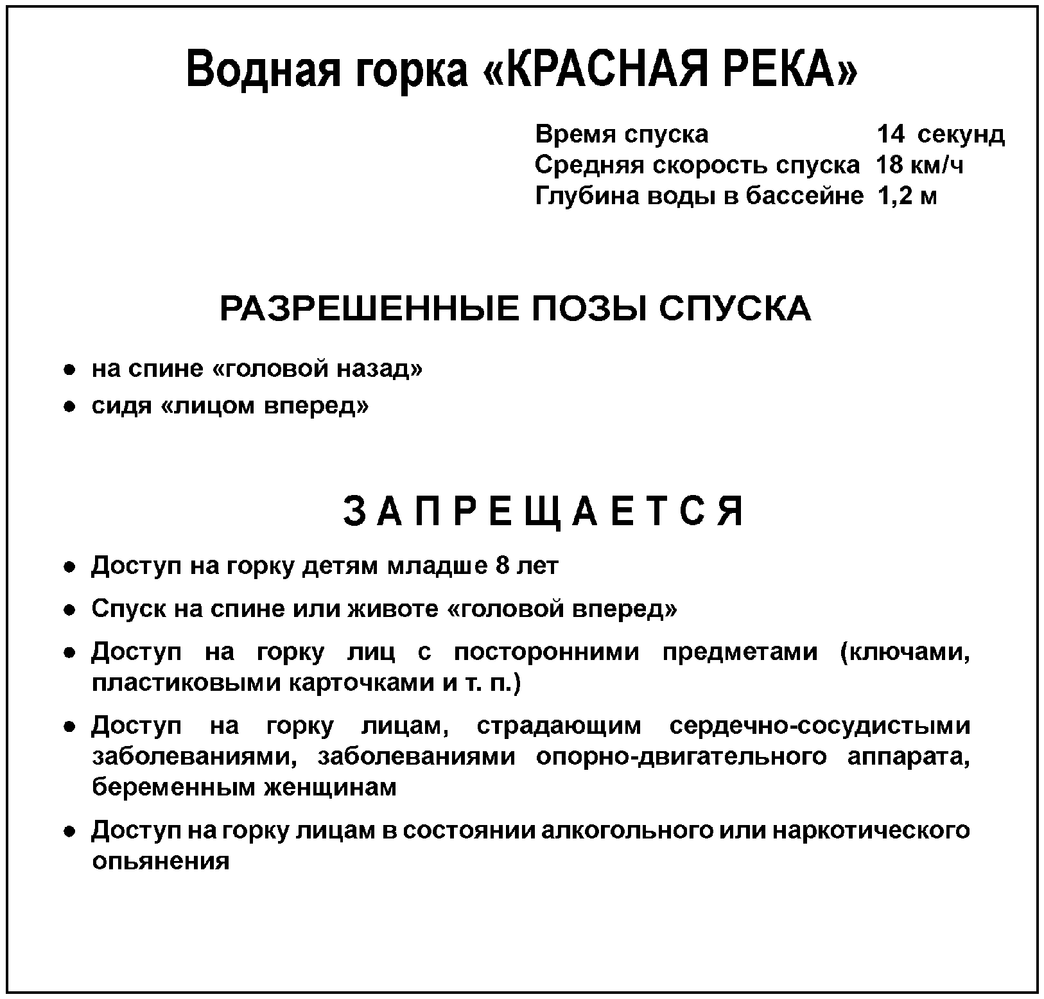

Приложение Ж
(рекомендуемое)

МАКЕТ ИНФОРМАЦИОННОГО ЩИТА С ГРАФИЧЕСКОЙ ИНФОРМАЦИЕЙ

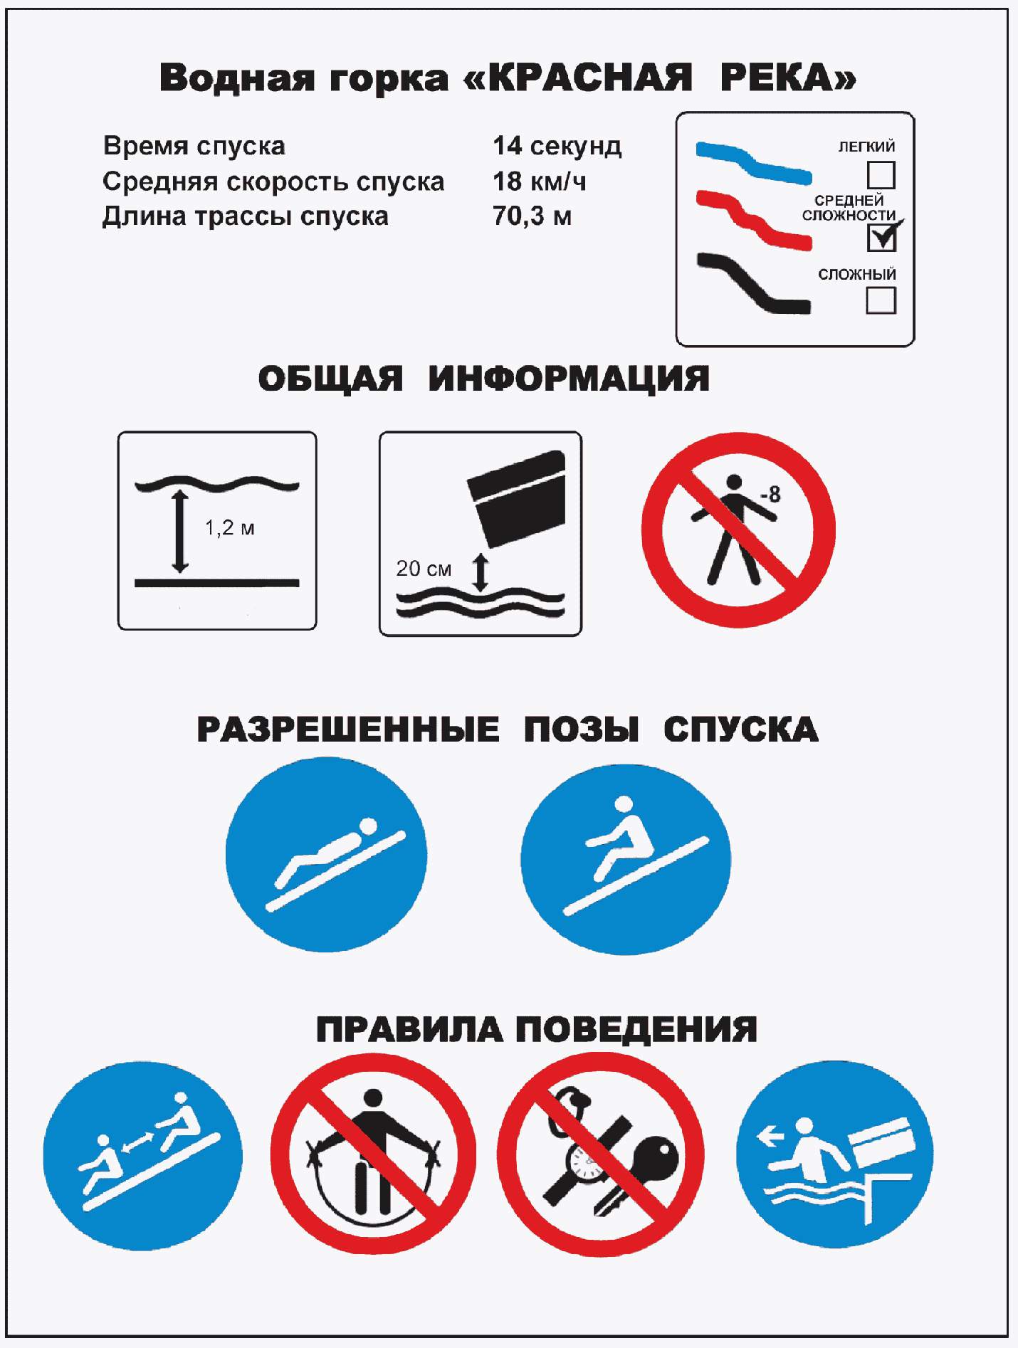

Приложение И
(обязательное)

ПРЕДПИСЫВАЮЩИЕ ЗНАКИ



Рисунок И.1. Положение на спине головой назад



Рисунок И.2. Положение на животе головой вперед



Рисунок И.3. Положение сидя лицом вперед



Рисунок И.4. Положение сидя, ребенок перед взрослым,
лицом вперед

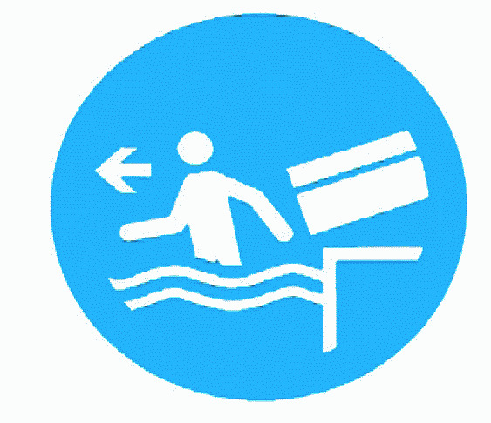

Рисунок И.5. Немедленно покинуть зону финиша

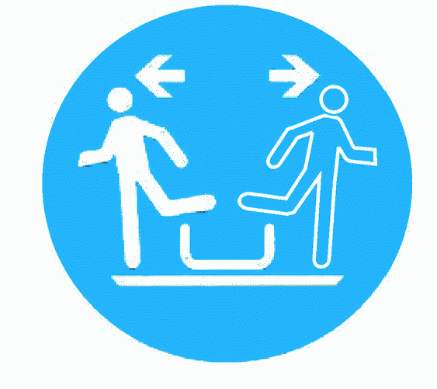

Рисунок И.6. Немедленно покинуть специальное
приемное устройство



Рисунок И.7. Пользоваться одноместным рафтом



Рисунок И.8. Пользоваться многоместным рафтом

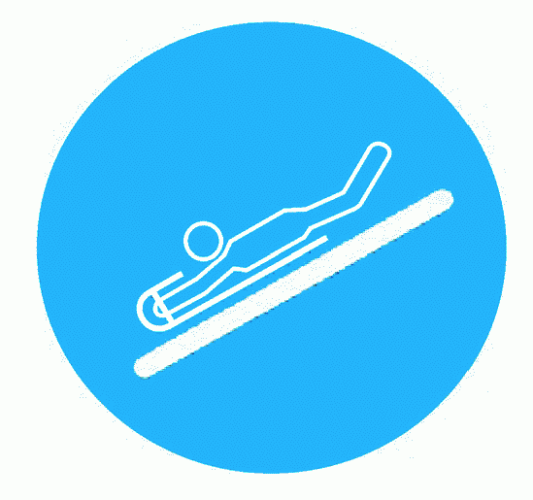

Рисунок И.9. Пользоваться ковриком

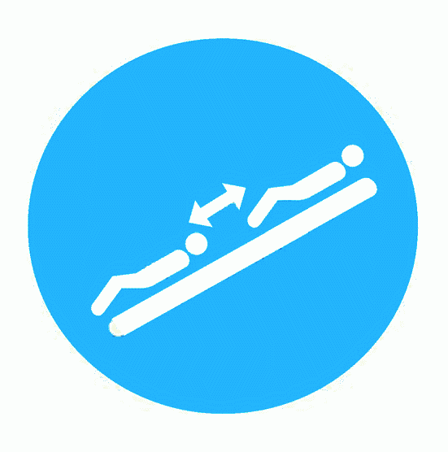

Рисунок И.10. Соблюдай дистанцию

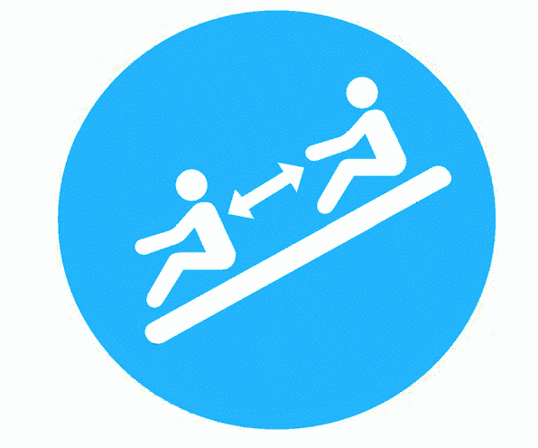

Рисунок И.11. Соблюдай дистанцию

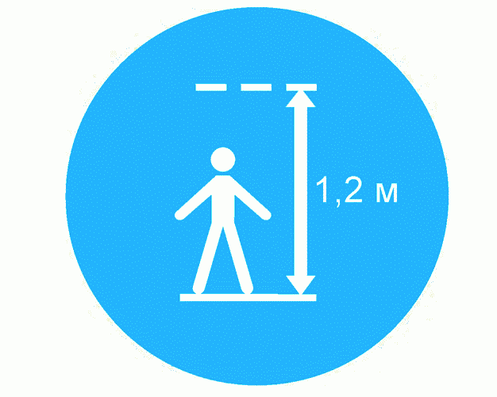

Рисунок И.12. Максимальный рост для конкретной горки

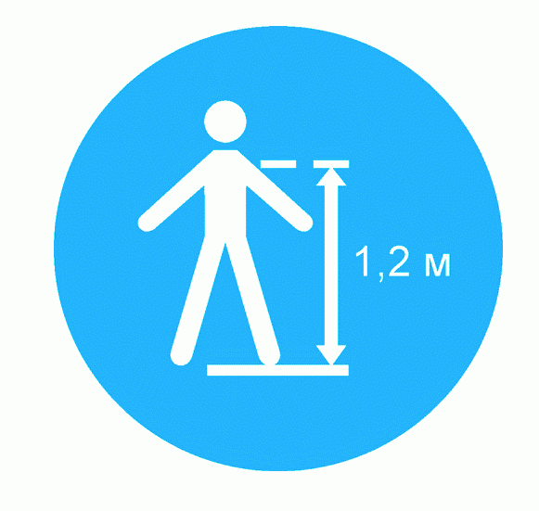

Рисунок И.13. Минимальный рост для конкретной горки



Рисунок И.14. Положение на спине, головой назад, ноги
скрещены, руки за головой

Приложение К
(обязательное)

ЗАПРЕЩАЮЩИЕ ЗНАКИ

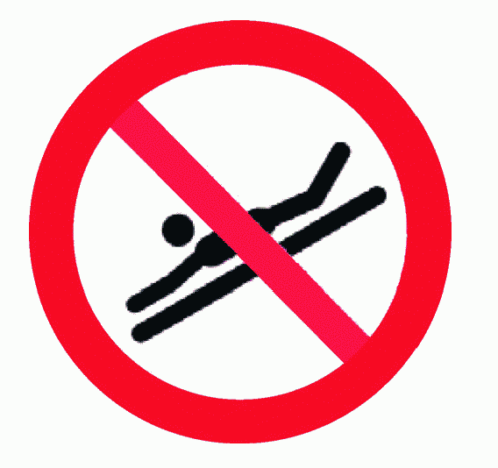

Рисунок К.1. Положение на животе головой вперед запрещено

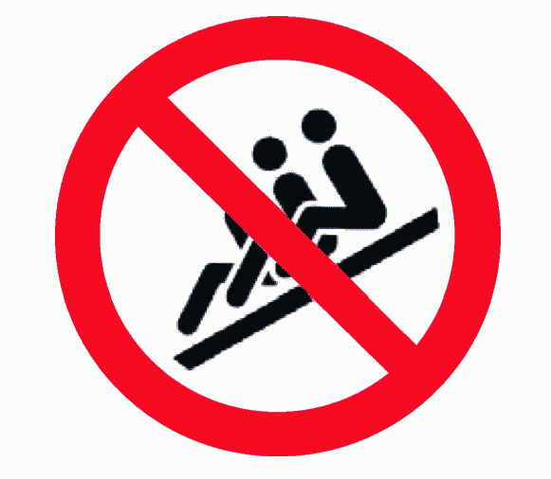

Рисунок К.2. Спуск цепочкой запрещен

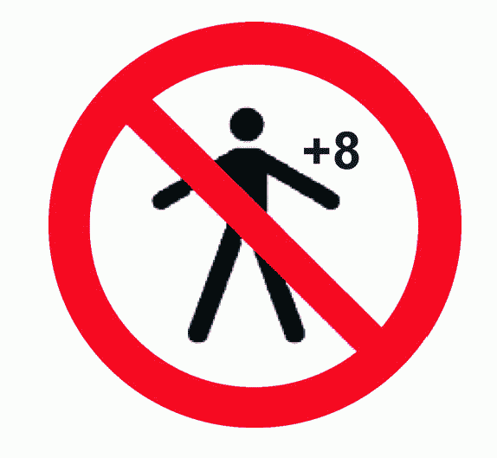

Рисунок К.3. Детям старше 8 лет спуск запрещен

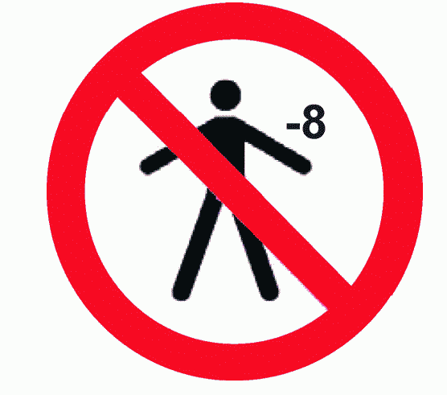

Рисунок К.4. Детям младше 8 лет спуск запрещен



Рисунок К.5. Запрещено держаться за борта трассы спуска

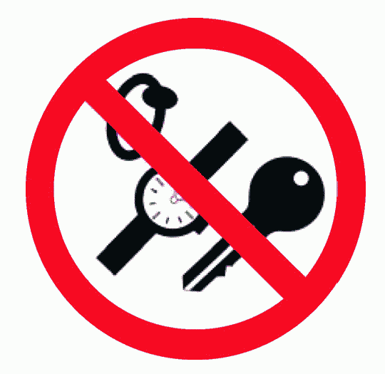

Рисунок К.6. Запрещен спуск с посторонними предметами

Приложение Л
(рекомендуемое)

УКАЗАНИЯ ДЛЯ ПОЛЬЗОВАТЕЛЕЙ

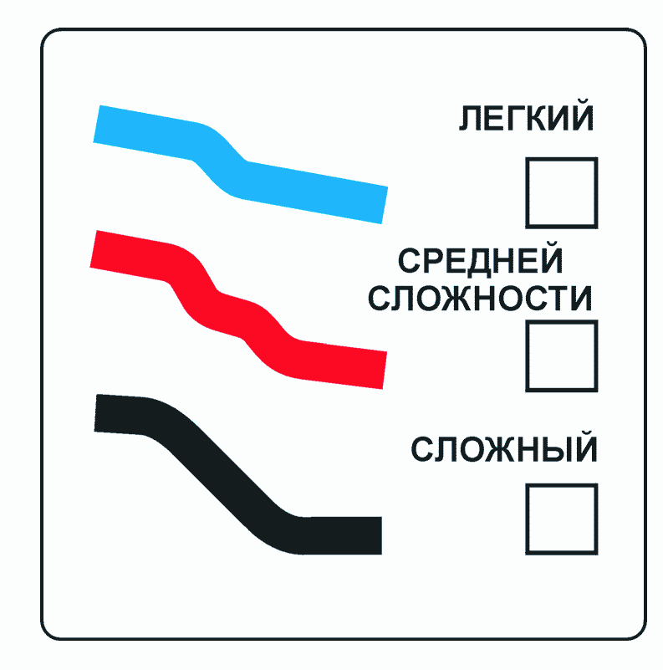

Рисунок Л.1. Степень сложности спуска



Рисунок Л.2. Спуск в темноте

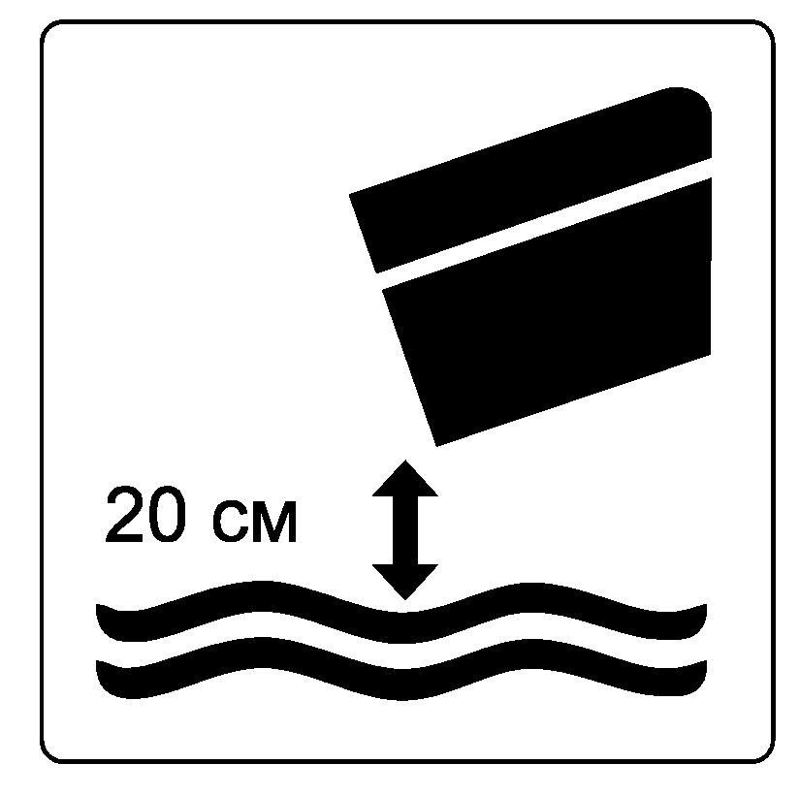

Рисунок Л.3. Высота падения в воду при завершении спуска

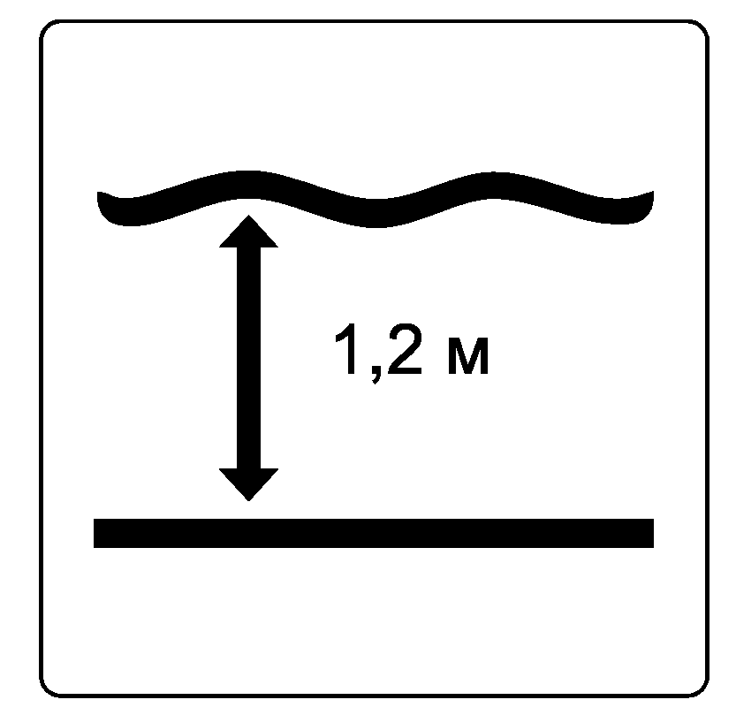

Рисунок Л.4. Глубина воды в зоне финиша

БИБЛИОГРАФИЯ

[1] | Строительные нормы и правила Российской Федерации  СНиП 3.01.04-87 | Приемка в эксплуатацию законченных строительством объектов. Общие положения
[2] | Санитарные правила Российской Федерации  СП 1.1.1058-01 | Организация и проведение производственного контроля за соблюдением санитарных правил и выполнением санитарно-противоэпидемиологических (профилактических) мероприятий
[3] | ПУЭ | Правила устройства электроустановок, издание седьмое, утверждены Министерством энергетики РФ, Приказ от 08 июля 2002 г. N 204
[4] | ПТЭЭП | Правила технической эксплуатации электроустановок потребителей, утверждены Министерством энергетики РФ, Приказ от 13 января 2003 г. N 6
[5] | Санитарные правила и нормы Российской Федерации  СанПиН 2.1.2.1188-03 | Плавательные бассейны. Гигиенические требования к устройству, эксплуатации и качеству воды. Контроль качества

